达拉特旗恩格贝镇国土空间总体规划
（2021-2035年）
(草案公示稿)

恩格贝镇人民政府
2023年8月

前言
按照党中央、国务院部署，以习近平新时代中国特色社会主义思想为指导，全面贯彻党的二十大精神，落实《中共中央国务院关于建立国土空间规划体系并监督实施的若干意见》等文件要求，依据《达拉特旗国土空间总体规划（2021-2035年）》、《达拉特旗国民经济和社会发展第十四个五年规划和2035年远景目标纲要》，结合恩格贝镇国土空间现状、发展趋势等，编制《达拉特旗恩格贝镇国土空间总体规划（2021-2035年）》。
《达拉特旗恩格贝镇国土空间总体规划（2021-2035年）》贯彻“高水平保护、高质量发展、高品质生活、高效能治理”的规划理念，对恩格贝镇国土空间保护、开发、利用统筹安排和综合部署，具有综合性、战略性、协调性、基础性、实施性和约束性，是规划镇域开发建设活动秩序的基本依据，对详细规划具有约束指导作用。

征求意见：
公示时间
2023年8月23日——2023年9月21日（为期30天）
公示渠道
1、《达拉特之窗》网站
2、恩格贝镇人民政府公示栏
公示意见提交途径
电子邮箱：497304200@qq.com
邮寄地址：达拉特旗恩格贝镇人民政府
联系电话：15047777932（8:30-12:00，14:30-17:30）

1.1 编制目的
《达拉特旗恩格贝镇国土空间总体规划（2021-2035年）》是对镇域国土空间保护、开发、利用、修复作出的综合部署和具体安排，是空间治理体系与治理能力现代化的有效手段，是编制详细规划和村庄规划的基本依据。
1.2 规划原则
生态优先、绿色低碳。全面贯彻习近平生态文明思想与理念，坚持生态优先、绿色发展、低碳减碳的基本方针，落实并细化上位规划确定的生态空间格局与管控要求，树立“山水林田湖草沙”生命共同体意识，严守粮食安全底线和生态安全底线，促进人与自然和谐共生。以人为本、提升品质。坚持以“人民为中心”的新型城镇化道路，科学布局生态空间、生产空间、生活空间，盘活苏木乡镇空间与产业资源，提升人居环境品质，改善基础设施和公共服务设施服务能力与水平，推动城乡融合高质量发展。
因地制宜、突出特色。结合自治区东、中、西部地区苏木乡镇发展实际，深入挖掘地理区位、资源禀赋、历史文化和特色产业等特征，突出地域特色，传承地域文化。
全域管控，集约节约。强化自然资源统筹利用和用途管制，探索控制城乡建设用地增量，盘活存量的内涵式发展路径，提高国土空间利用效率。
上下结合，强化实施。落实上位规划下达的核心指标，并将指标分解至村庄。强化规划实施时序，提出分阶段调控要求，确保近期项目可实施可管控，同时为后续发展预留条件，确保乡镇规划可实施、城乡发展可持续。
政府主导，公众参与。统筹规划编制工作,建立旗县(市、区)、苏木乡镇(街道)、嘎查村三级联动和部门协同机制强化规划编制全过程的公众参与，保障规划共谋、共建、共治、共享。

1.3 规划范围与期限
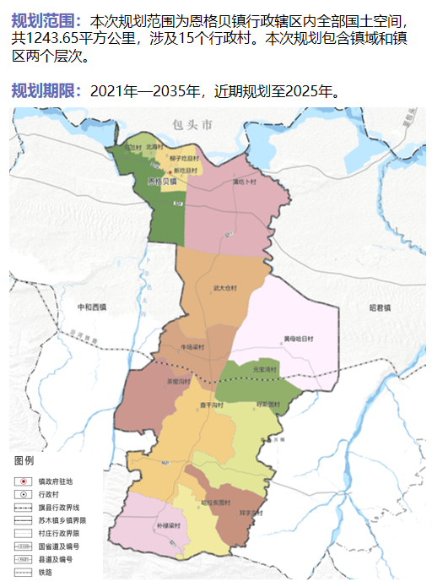

1.4 国土空间总体格局
